JDZ9-10R3电压互感器

一、概述：
JDZ9-10R3电压互感器是户内环氧树脂浇注式支柱式全工况型产品，在额定频率为50HZ，额定电压为3/6/10KV以下的电力系统中作继电保护或电能测量用。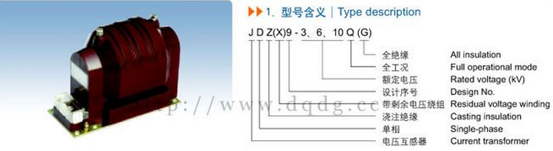

二、结构特点：
JDZ9-10R3电压互感器为全封闭结构，采用户内环氧树脂真空浇注而成，具有耐电弧、耐紫外线、耐老化等特点。外形采用防雨伞群，表面爬电距离大，二次出现端子加有金属保护罩密封，防雨、防尘、耐腐蚀，是老式油浸产品的理想替代品。

三、工作条件：
1、环境温度
最高温度45℃，平均温度不超过30℃，最低温度：-45℃。
2、海拔高度不超过1000M（超过请著明）
3、接地方式：中性点非有效接地系统
4、大气条件：无严重污染

四、技术参数：
1、额定绝缘水平：3.6/23/40KV
2、负荷的功率因数：cosφ=0.8（滞后）
3、表面爬电距离：
4、产品标准：GB1208-2006《电磁式电压互感器》

五、注意事项：
1、电压互感器一次有电流时，二次绕组不能短路，否则互感器将烧毁。
2、一次绕组的重复工频耐压，试验应在规定试验电压值得80%以下进行

六、外形及参数：

型 号 | 额定电压比  (V) | 准确级及额定输出  （VA） |  |  |  | 极限输出  （VA） | 额定绝缘水平  （kV）
型 号 | 额定电压比  (V) | 0.2 | 0.5 | 1 | 6p | 极限输出  （VA） | 额定绝缘水平  （kV）
JDZ9-3R3 | 3000/100 | 40 | 120 | 240 | 600 | 600 | 3.6/23/40
JDZ9-6R3 | 6000/100 |  |  |  |  | 300/300 | 7.2/32/60
JDZ9-10R3 | 10000/100 |  |  |  |  |  | 3.6 / 25 / 40
JDZ9-10R3 | 10000/220 | 25 | 40 | 80 | 600 | 300/500 | 12/42/75
JDZ9-10R3 | 10000/100/100 |  |  |  |  |  | 12/42/75
JDZ9-10R3 | 10000/100/220 |  |  |  |  |  | 12/42/75

七、JDZ9-10R3电压互感器技术参数，外形几安装尺寸，接线图
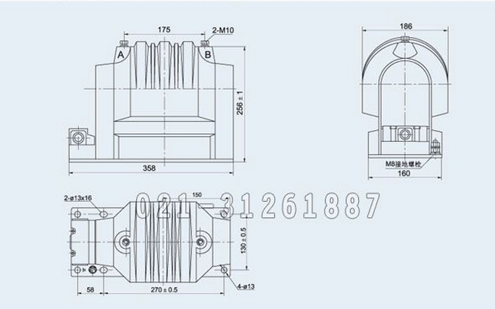
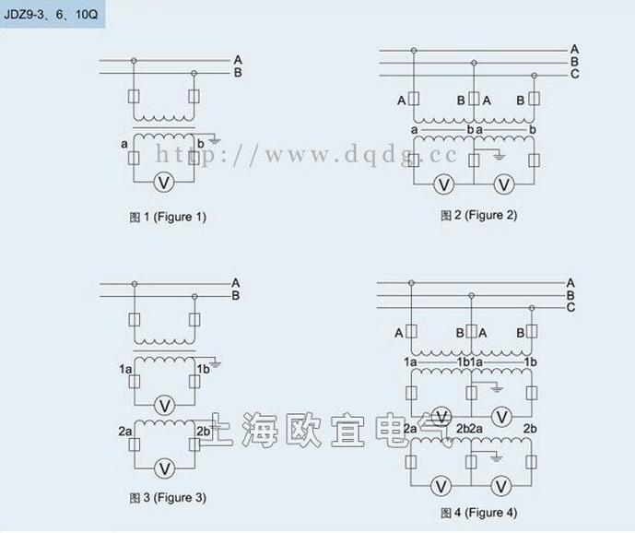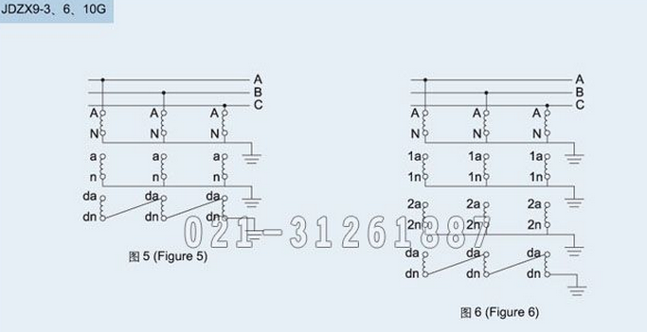
本文地址：http://www.dqdg.cc/JDZ9-10R3-64.html

